16

Navn:

Mine forældres adresse i lejrperioden:

Forældres telefonnummer i lejrperioden:

**Breve og pakker kan ikke sendes, men det er her vi er:**

Gillastugan

1402 Gillastig

268 76 Kågeröd

Sverige

3

### Inden vi drager af sted

Inden vi drager af sted skal du huske:

* At læse lejrreglerne s. 14
* At pakke efter pakkelisten s. 15
* At du selv skal pakke, så du ved hvad du har med
* At du har uniform og tørklæde på
* At du medbringer en lille turrygsæk med madpakke, drikkedunk med saft eller vand
* At lade spillemaskiner/telefonen blive hjemme, men et spil kort og en bog er fint
* At dit navn står på alle dine ting
* Dit gode humør
* Pas samt sygesikringsbevis og evt. medicin (lederne skal nok holde det)

14

### Lommepenge og lejrregler

På lejren har Jakob og Andreas en lille biks hvor man kan købe slik.

Og du må have 60 danske kr. med i lommepenge.

Lejr-regler:

1. Vi skal lytte til hinanden og behandle hinanden pænt
2. Der er ro i lejren senest kl. 21.00
3. Man deltager i alt program – både det sure og det sjove
4. Lederne har altid ret

JUNIOR

Ballerup Spejdergruppe



Sommerlejr 2019

4

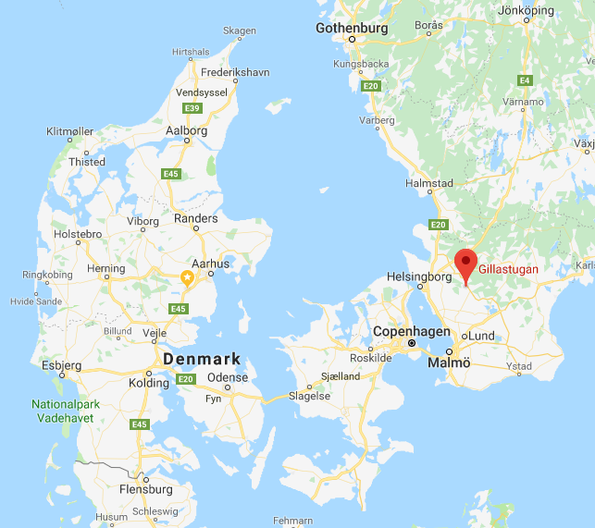

15

Pakkeliste

## Pose m. Spisegrej.: Dyb og flad tallerken, krus, ske, kniv, gaffel og viskestykke

## Pose m. Vaskegrej: Håndklæde, sæbe, børste, tandbørste, tandpasta, myggebalsam og solcreme

Pose med overtøj: Regntøj og gummistøvler, varm trøje, vindjakke, skiftesko

Pose med skiftetøj: Undertøj, strømper, t-shirts, langærmede bluser, korte og lange bukser.

Andet: Sovepose, lagenpose, underlag, nattøj og sovedyr, lygte, kasket el. solbriller, badetøj og evt badesko.

På: Uniform og tørklæde. Lille turrygsæk med madpakke og drikkedunk. Kuvert med navn på indeholdende pas, blå sygesikringsbevis samt lommepenge.

13

**Arbejdsopgaver**

Vi har hver dag en række opgaver som vi skal have løst. Alle skal deltage og vi hjælper hinanden.

Madlavning (ML)

Brænde og opvask BOO

|  |  |  |
| --- | --- | --- |
|  | Tykke træstammer | Snetigerne |
| Søndag | ML | BOO |
| Mandag | BOO | ML |
| Tirsdag | ML | BOO |
| Onsdag | BOO | ML |
| Torsdag | ML | BOO |
| Fredag | BOO | ML |

2

Hej spejder!

Jeg er dit sommerlejrhæfte, og jeg skal bo i din spejderlomme hele sommerlejren. Det er hos mig du kan holde styr på hvornår du skal hvad, hvornår slikboden er åben osv.

Din mor og far kan finde en kopi af mig på hjemmesiden:

<https://ballerupspejdergruppe.dk/begivenhed/gruppesommerlejr>

så de kan følge med i hvad der sker.

På lejren er følgende ledere med; Jakob og Hans. I kan fange os på Jakobs  telefon 60 71 98 08

God fornøjelse

# Sommerlejrhæftet

## 12

**5 vigtige svenske sætninger**

Ja tak, spejderleder= ja snälla scout ledare

Skal jeg tage din opvask spejderleder= Ska jag ta din disk scoutledare

Hvad koster det=vad kostar det

Skyd ikke, jeg er ikke en elg =Skjut inte, jag är inte en älg

Spiller du fortnite? = spelar du fornite?

## 7

## **Tirsdag d. 30. Juli**

07.30 op og hop

08.00 Morgensamling

08.15 Morgenmad

10.00 Fællesdag i Astrid Lindgrens univers



13.00 Frokost

13:30 Biksen er åben

14.00 Mere fællesdag

17.00 Madlavning: Kyllingegullasch med ris og pandekager

18.00 Aftensmad

19.30 Lejrbål

23.00 Ro i tropslejren

5

**Søndag 28.juli**

**Turen starter**

9.00 Vi mødes på P-pladsen v. Ballerup Rådhus og kører med bus til Gillastugan (Sverige)  
HUSK – Madpakke!!

11.00 Ankomst til lejren



Lejretablering

17.00 Madlavning

19.30 Lejrbål

21.00 Ro i lejren

10

## **Fredag d. 2. August**

07.30 op og hop

08.00 Morgensamling

08.15 Morgenmad

10.00 Lejrnedbrydning

13.00 Frokost

13:30 Biksen er åben

15.00 Afgang Bus

17.00 Ankomst Ballerup Rådhus



## 11

**Autografer**

Fra de bedste kompisar på lejren

## 6

**Mandag d. 29. juli**

07.30 op og hop

08.00 Morgensamling

08.15 Morgenmad

10.00 Lejropbygning

13.00 Frokost

13:30 Biksen er åben

14.00 Vandretur i Skäret

17.00 Madlavning:

18.00 Aftensmad

19.30 Lejrbål

21.00 Ro i lejren

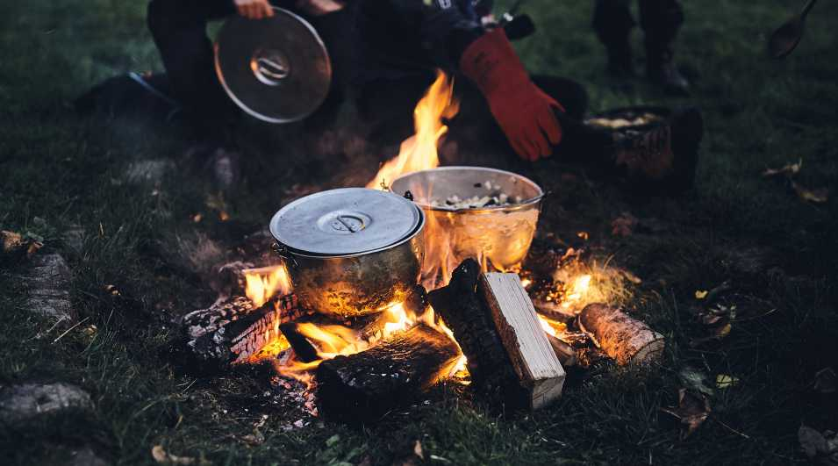

## 9

## **Torsdag d. 1. August**

07.30 op og hop

08.00 Morgensamling

08.15 Morgenmad

10.00 Hejk og kano

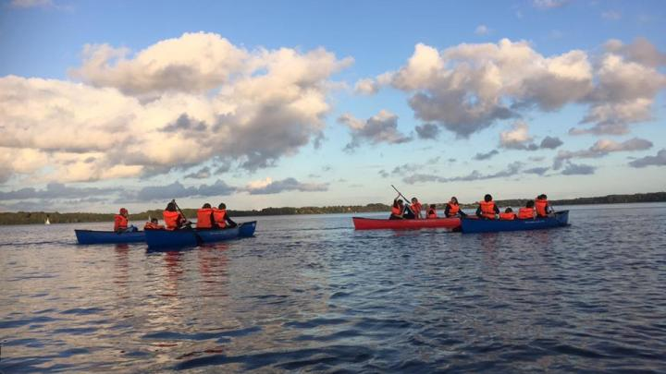

17.00 Madlavning: Frikadeller, bulgursalat og bagte bananer

18.00 Aftensmad

19.30 Lejrbål

21.00 Ro i lejren

## 8

### Onsdag d. 31. Juli

07.30 op og hop

08.00 Morgensamling

08.15 Morgenmad

10.00 Brobygning med minierne

Smørgåstårta løb



13.00 Frokost

13.30 Biks

14.00 Pizzaovn

18.00 Aftensmad (Pizza)

19.30 Lejrbål

21.00 Ro i lejren